Kantonsschule am Brühl

Informatikmittelschule

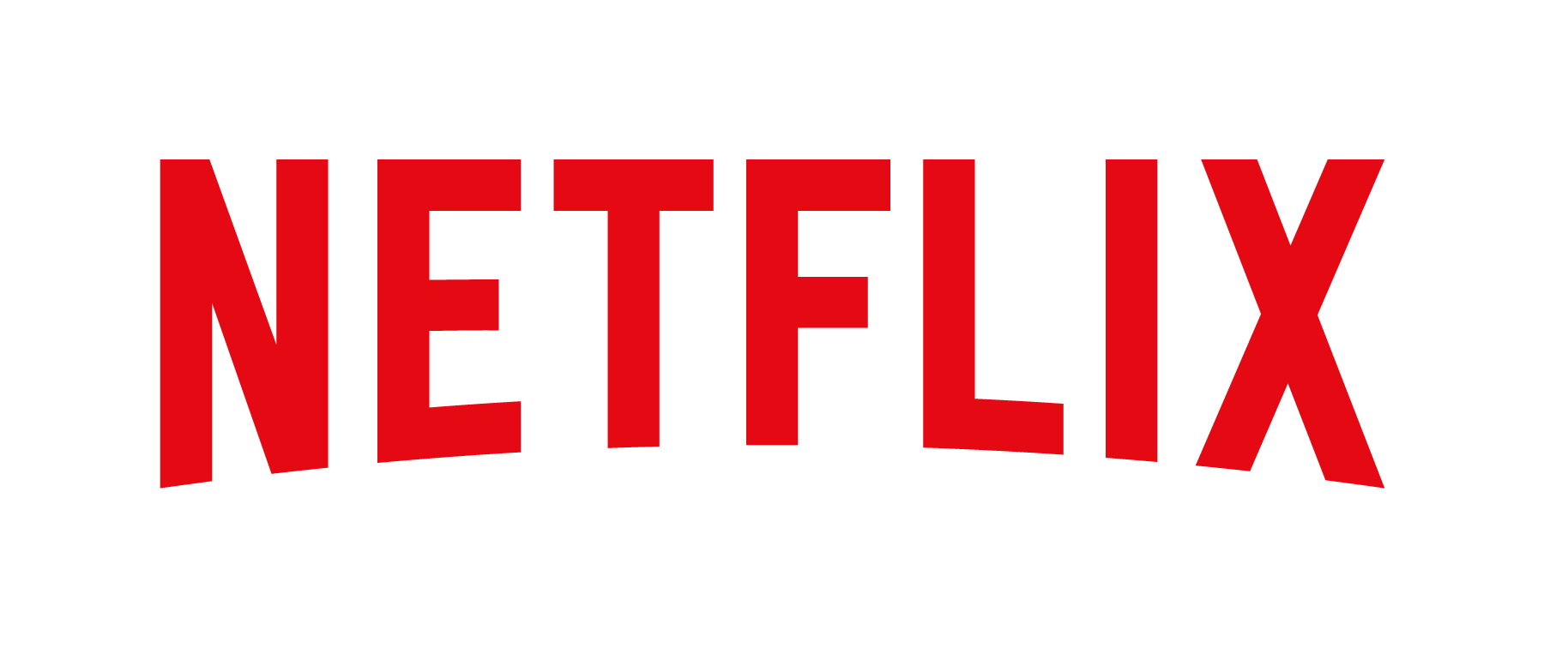

Abbildung 1: Netflix Logo

**Disposition IDPA**

Wie Netflix vom DVD-Verleih zu einem der grössten Streamingdienste der Welt wurde.

**Melvin Eberle, 3GWI**

Unter Aufsicht von Denise Durner und Bernhard Waxenberger

Inhaltsverzeichnis

Einleitung 3

Arbeitstitel: 3

Motivation: 3

Ausgangslage: 3

Problemstellung: 3

Konkrete Leitfragen 4

Leitfrage: 4

Daraus resultierende Teilfragen 4

Vorgehen 5

Zielsetzung 5

Methodisches Vorgehen 5

Zeitplan 6

Gliederung der Arbeit 7

Abbildungsverzeichnis 8

# Einleitung

## Arbeitstitel:

«Wie Netflix vom DVD-Verleih zu einem der grössten Streamingdienste der Welt wurde.»

Gewählt habe ich diesen Titel, da es in dieser Arbeit vor Allem um das Vorgehen von Netflix selbst gehen soll und was genau sich im Unternehmen mit den neuen Distributionsmöglichkeiten geändert hat.

## Motivation:

Netflix ist mittlerweile lange nicht mehr das einzige Unternehmen, welches eine Vermarktung durch das Internet betreibt, war jedoch lange Vorreiter.

Auch den Konsumtrend, Waren nicht mehr zu besitzen, sondern für einen bestimmten Zeitraum auszuleihen, welchen man heutzutage bei zahlreichen Gebrauchsgütern beobachten kann, hat Netflix früh erkannt und genutzt.

Netflix zeigt mit seiner Geschichte, wie man auch in Zukunft neue Technologien früh erkennt und dann auch passend an sein eigenes Produkt anpasst.

## Ausgangslage:

Das heute als Internationaler Streamingdienst bekannte Netflix, war vor nicht allzu langer Zeit noch ein viel kleineres Unternehmen mit einer anderen Zielsetzung.

Entstanden ist das Unternehmen mit dem Ziel, DVDs an so viele Kunden wie möglich auszuleihen, welche man dann per Post bestellen konnte. Grundlage dafür war eine neue Art der Distribution, das Internet.

Im Laufe der Zeit entstanden aber auch in diesem Sektor neue Möglichkeiten, durch welche Netflix mit der Zeit einer der grössten Unterhaltungsdienste der Welt wurde.

## Problemstellung:

Es ist bestimmt kein Zufall, dass Netflix diese technologischen Umstände so gut nutzen konnte und dadurch eine viel grössere Kundschaft erreichen konnte.

Was hat Netflix anders gemacht als andere Anbieter und welche Strategien werden auch heute noch von Netflix verwendet, um diese Stellung zu halten, denn schon lange ist Netflix nicht mehr der einzige Anbieter in dieser Grösse.

Auch Netflix musste seine Produkte etliche Male erneut auf neue Technologien anpassen.

# Konkrete Leitfragen

## Leitfrage:

**«Wie ist Netflix vom DVD-Verleih zu einem weltweiten Streamingdienst geworden?»**

Bei Netflix hat sich im Verlauf dieser Jahre einiges verändert. Nicht nur die Haupteinnahmequelle ist heutzutage nicht mehr dieselbe, sondern auch die Strategien des Unternehmens, haben sich dem Zeitgeist angepasst.

## Daraus resultierende Teilfragen

* **Was unterscheidet Netflix zu dessen Konkurrenten?**

Netflix war schon damals nicht das einzige Unternehmen, welches DVDs verliehen hat, sowie es auch heutzutage nicht das einzige Unternehmen ist, welches seine Streamingdienste in dieser Grösse anbietet und doch hat es sich damals so wie heute durchgesetzt, warum?

* **Welche Strategien verwendet Netflix heute, um seine Stellung am Markt zu halten?**

Netflix hat seit einiger Zeit eigene Strategien und Algorithmen entwickelt, um ihr Sortiment in Form von Serien und Filmen an ihre Audienz zu bringen.

Ebenfalls haben sich Strategien, ein Produkt zu bewerben, stark verändert, was auch Netflix gemerkt hat. Neue Filme und Serien müssen immer schneller produziert werden und auf der Plattform angeboten werden, wie wird das realisiert?

* **Wie haben sich die Grösse und Produkte von Netflix im Laufe der Zeit verändert?**

Netflix ist von einem kleinen, nur in Nordamerika agierenden, Unternehmen, zu einem internationalen Grossunternehmen herangewachsen. Auch vom Vertrieb von DVDs hat sich Netflix mittlerweile grösstenteils abgewandt und realisiert jetzt zum Beispiel ganz eigene Filmprojekte.

# Vorgehen

## Zielsetzung

Die Arbeit soll konkret beschreiben, was sich bei Netflix geändert hat, seitdem das Unternehmen weniger Fokus auf DVDs legt.

Das Endprodukt soll aufzeigen welche konkreten Strategien Netflix seine heutige Stellung am Markt gesichert hat und was diese von deren der Konkurrenz unterscheidet.

Welche Vorteile, der heute so digital vernetzten Welt, kann man in der Unterhaltungsbranche nutzen und welche Möglichkeiten werden eventuell in Zukunft noch kommen. Es soll klar sein, inwiefern sich Netflix verändert hat und mit dem Unternehmen auch seine Produkte.

## Methodisches Vorgehen

Da es schwer ist, ein Interview mit direkten Mitarbeitern von Netflix zu führen, wird sich diese Arbeit auf bereits bestehende Interviews aus dem Internet stützen. Auch restliche Informationen werden von Quellen aus dem Internet kommen.

Durch die öffentlichen Jahresberichte von Netflix seit dem Jahre 2002, lässt sich gut ableiten was grosse Kostenpunkte bei Netflix sind und welche Produkte im Laufe der Jahre lukrativer wurden. Zusätzlich werden aber auch Informationen zu anderen Streamingdiensten Bestandteil dieser Arbeit sein, da auch aufgezeigt werden sollte was Netflix besser oder eben auch schlechter gemacht hat oder immer noch macht.

Der Hauptteil der Arbeit soll aufgrund seines Umfangs in mehrere Unterpunkte unterteilt werden, wobei diese von den Leitfragen abgeleitet werden.

# Zeitplan



# Gliederung der Arbeit

Die Gliederung der Arbeit zeigt den geplanten Aufbau des Endproduktes.

Aufgrund des Mindestumfangs der Arbeit von 5000 Wörtern wird im untenstehenden Aufbau eingeschätzt, wie lange die einzelnen Bestandteile ungefähr sein sollten.

Quellenverzeichnis, Abbildungsverzeichnis und Anhang werden nicht zu dieser Anzahl Wörtern gezählt.

* Vorwort *(ca. 500 Wörter)*
* Inhaltsverzeichnis
* Die Einleitung *(ca. 1500 Wörter)*
  + - Ausgangslage
    - Problemstellung
    - Zielsetzung
    - Methodisches Vorgehen
* Hauptteil der Arbeit *(ca. 2750 Wörter)*
* Schlusswort *(ca. 250 Wörter)*
* Quellenverzeichnis
* Abbildungsverzeichnis
* Anhang

# Abbildungsverzeichnis

Abbildung 1: Netflix Logo 1

Quelle online unter: <https://about.netflix.com/de/company-assets>